学生选课/教师成绩管理系统
软件需求规格说明书

学院：数学与计算机学院

专业：计算机

团队：疯狂的Coding

用户需求确认书
列举的需求已包含现阶段所用需求，需求明确，符合要求
用户职务
用户签名
签订日期
目录
- 引言
1.1 编写目的.........................................................................................................4
1.2 范围.................................................................................................................4
1.3 参考资料.........................................................................................................4
2.项目概述
2.1 产品描述.........................................................................................................4
2.2 产品功能.........................................................................................................5
2.3 运行环境.........................................................................................................5
2.4 假设和依据.....................................................................................................5
3.具体需求
3.1 系统角色.........................................................................................................6
3.2 登录界面.........................................................................................................8
3.2.1 注册界面............................................................................................8
3.3 学生管理系统.................................................................................................9
3.3.1 导入学生信息..................................................................................10
3.3.2 选课系统..........................................................................................10
3.3.3 查看课程介绍/查看发表评论........................................................ 11
3.3.4 查看个人成绩..................................................................................12
3.3.5 查看科目补考成绩..........................................................................12
3.4 教师管理系统...............................................................................................12
3.4.1 导入教师信息..................................................................................12
3.4.2 查看负责课程..................................................................................13
3.4.3 录入/修改成绩.................................................................................14
3.5 管理员系统...................................................................................................15
3.5.1 导入学生选课目录..........................................................................16
3.5.2 导出课程成绩..................................................................................16
3.5.3 修改补考时间..................................................................................16
3.5.4 修改课程负责人..............................................................................17
3.5.5 查看课程选修状况..........................................................................17
3.6 系统维护.......................................................................................................17
3.6.1 数据字典的维护..............................................................................17
4.非功能需求
4.1 性能需求.......................................................................................................17
4.2 安全性需求...................................................................................................18
4.3 可用性需求...................................................................................................18
4.4 用户文档.......................................................................................................18
4.5 其他需求.......................................................................................................18
5.外部接口需求
5.1 用户接口..................................................................................................18
5.2 硬件接口..................................................................................................19
5.3 软件接口..................................................................................................19
5.4 通信接口..................................................................................................19
6.验收验证标准
6.1 验收验证标准..........................................................................................19

1.引言

1.1编写目的
为了是用户更清楚的了解到开发此软件的性能需求以及作用功能，清晰地描述出此软件在开发过程中所需的资料技术等等
1.2范围
说明：
a.学生管理系统，webAPP
b.该软件可以解决在某些教务处使用高峰期，学生开学选课阶段，经常会出现运行迟缓，系统崩溃等问题
c.解决学生选课时对课程的认知度不充分性，拥有对课程的详细介绍及上级学生对该课程的评论及认识
d.老师可以录入课程成绩，自动计算该学期该课程平均成绩、及格率等等，学生也可以更清楚了解课程的具体要求.

1.3参考资料
参考相关软件设计规划书，以及相关开发文献

2项目概述
2.1产品概述
就用了两年多的福州大学教务处的而言，功能繁多，基本上所有学生、教师等关于信息、课程、学习、报名乃至于课表作息等功能都一应俱全，也正因为此，在某些教务处使用高峰期，如学生开学选课阶段，经常会出现运行迟缓，系统崩溃等问题，在情况紧急之下甚至会导致某些严重后果。同时就学生选课的模块而言，教务处对选课课程的描述太过简单，以至于学生对某个老师所负责的某些课程的教学风格、教学质量一无所知，无法根据自己的学习风格来选择合适的教师。因此便有了该学生选课系统的基础理念.
本软件是一款独立于教务处其他功能的学生选课/课程成绩管理系统，全部内容自含。学生可以更快捷的进行学前选课，教师可以更好的进行成绩录入管理。本产品的特色在于每个课程都有留言功能，学生可以在该课程下发表个人对课程的看法，方便后人借鉴；教师可以录入课程成绩，自动计算该学期该课程平均成绩、及格率。
2.2产品功能
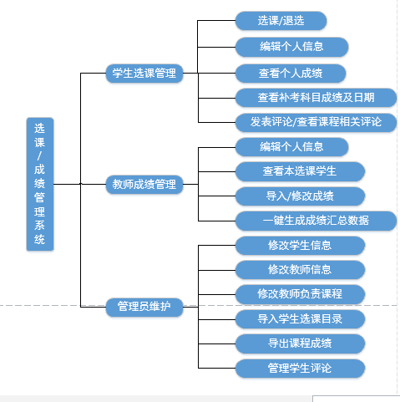

2.3运行环境
该系统分为B/S（Browser/Server，浏览器/服务器模式）三层结构，它的运行环境分客户端、应用服务器端和数据库服务器端三部分。客户机上只要安装一个浏览器，服务器安装SQL Server、Oracle或MYSQL等数据库。浏览器通过Web Server 同数据库进行数据交互。
（1）.客户端
操作系统：windows2000 professional/XP或以上版本
浏览器：IE浏览器或以上版本，常见浏览器如360、Firefox等。
- .应用服务器端
操作系统：windows2000 server或以上版本
应用服务器：tomcat 5.5或以上版本
数据库访问：JDBC
- 数据库服务器端
操作系统：windows2000 server或以上版本
数据库系统：SQLserver 2000或以上版本、MYSQL

2.4假设与依据
本项目是否能成功实施，主要取决于以下的条件：
（1）.产品的普及性，即该产品必须得到某个专业或者学校的全面肯定，让某专业的师生
全部投入到该产品的使用中，才能确保数据的全面性，不出现学生漏选或者教师漏课等情况。为此需要学校对师生的大力宣传及半强制性使用。
（2）.产品需要学校指任有权限的管理员来实现对本产品同步于学校系统的数据导入和输出、并按时对某些功能进行管理。
（3）.产品上市初期需要动员教师和部分同学对课程内容进行完善及评论，防止初期课程内容缺少和无评论的状况。
（4）。需要一个相对稳定的团队持续对市场进行分析调研，对该产品进行功能、需求上的更新。

2.5 输入输出要求
数据项 | 说明 | 输入格式 | 是否必填
账号 | 与注册时账号一致 | 数字 | 是
密码 | 与注册时密码一致 | 文本 | 是
验证码 | 系统自动生成 | 文本 | 是
评论栏 |  | 文本 | 否
成绩录入栏 |  | 数字 | 是
编辑信息 |  | 数字/文本 | 是

- 具体需求
3.1系统角色
本系统主要有学生、教师、系统管理员三类人员
- 学生：导入学生的具体信息，进行选课/退选，查看选择的某课程的成绩及补考科目、时间，查看某课程的相关评论或发表评论。
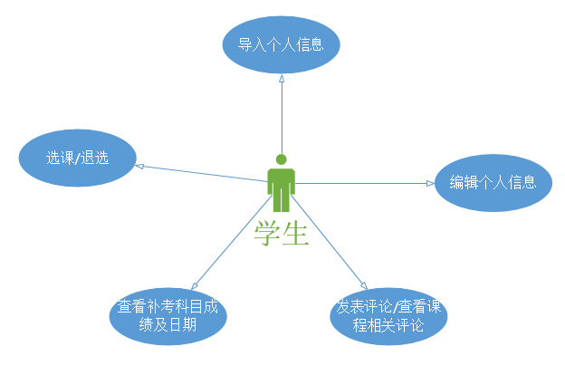
（学生用例图）

- 教师：导入个人具体信息，查看自己所负责课程的被选课学生，录入/修改所负责课程的学生成绩，生成课程平均成绩、及格率等。
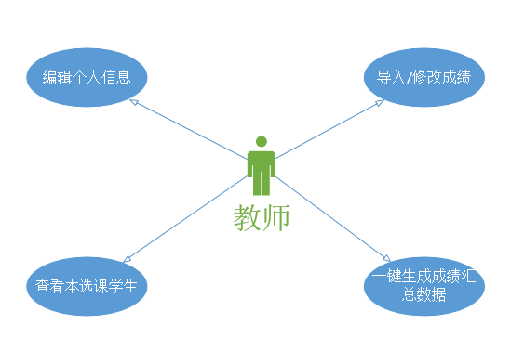
（教师用例图）

- 系统管理员：需要导入学生选课目录，拥有修改学生、教师具体信息的权限，其中包括学生的选课和补考时间，教师的负责课程。拥有导出课程总体成绩、情况的权限，可以管理学生关于课程的评论。
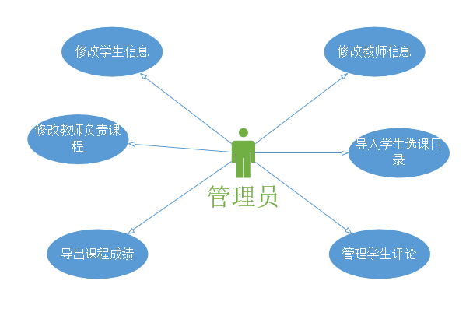

（系统管理员用例图）

3.2登陆界面
分为三个角色登陆，选择相应的角色输入账号密码登陆。初始登陆时需要先进行注册，选择不同身份登陆将进入不同功能界面
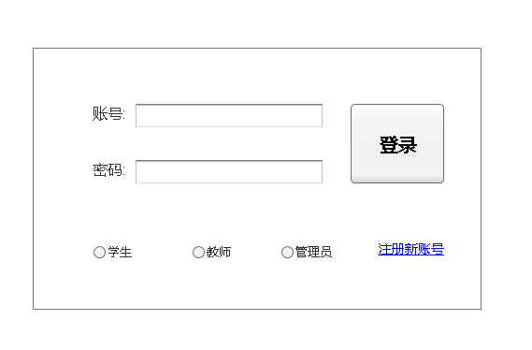
3.2.1注册界面
选择不同的角色点击注册将进入不同的注册界面，不同注册界面需要填写的资料不一致。
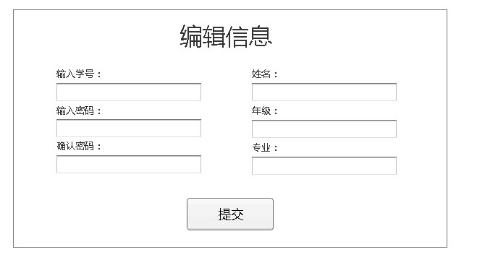
（学生注册界面）
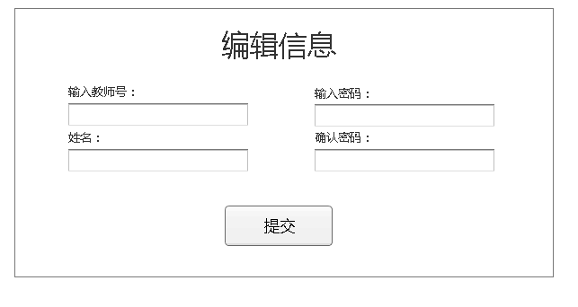
（教师注册界面）
3.3学生管理系统
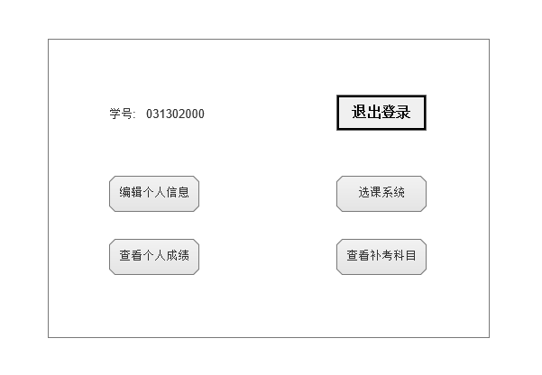3.3.1编辑个人信息
点击编辑个人信息将进入编辑界面，可修改初次注册时填写的内容。
3.3.2选课系统
点击选课系统进入选课界面，可进行选课，包括可供选课列表，点击每门课程可进入课程介绍及查看/发表相关评论。未导入学生个人信息时可供选课列表为空。
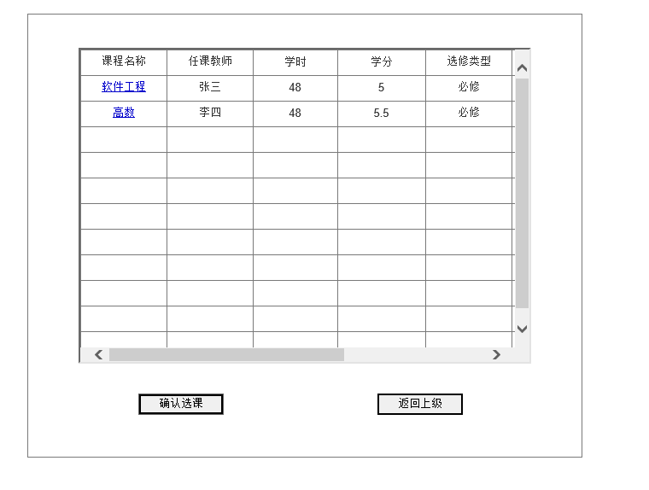3.3.3查看课程介绍/查看发表评论
通过选课列表中点击相应课程进入该界面，包括课程的任课教师、课程学习大纲等。并有之前学生对该课程的评价及发表评论的框架。
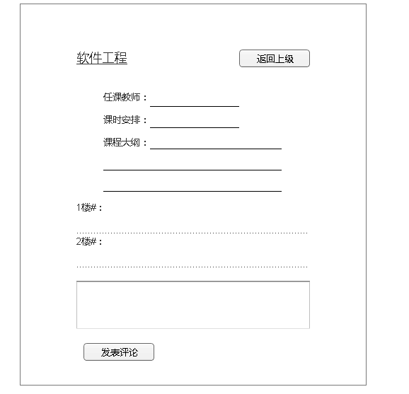
3.3.4查看个人成绩
点击查看个人成绩按键进入该界面，可查看个人的所有课程成绩。成绩由课程负责的教师输入给出。
3.3.5查看补考科目
点击查看补考科目按键进入该界面，可查看个人需补考科目及相应补考时间，补考时间由管理员导入学生选课目录时一并导入。

3.4教师成绩管理系统
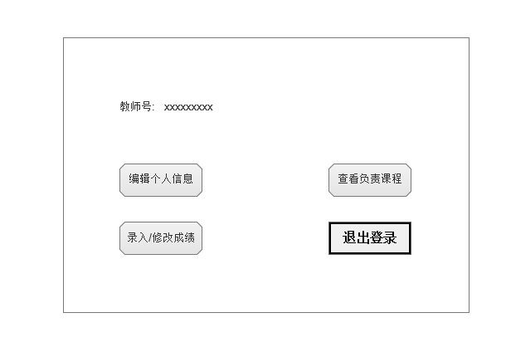3.4.1编辑个人信息
点击编辑个人信息将进入编辑界面，可修改初次注册时填写的内容。
3.4.2查看负责课程
点击查看负责课程将进入该界面，将列表出现自己所负责的课程名称，点击每个课程会进入选择该课程的学生列表（包括学号、学生姓名），包含总修习该课程的人数及可供修习的最大人数，可供教师查看。
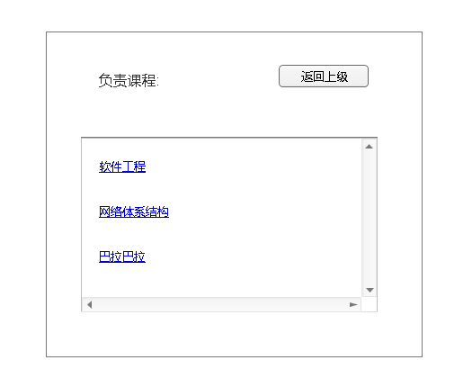
3.4.3录入/修改成绩
点击录入/修改成绩进入该界面，会出现该教师负责的课程，点击相应课程会出现学生列表（包括学号、学生姓名、成绩栏），点击汇总按钮会后台计算录入成绩的平均成绩、及格率等并显示在相应位置。
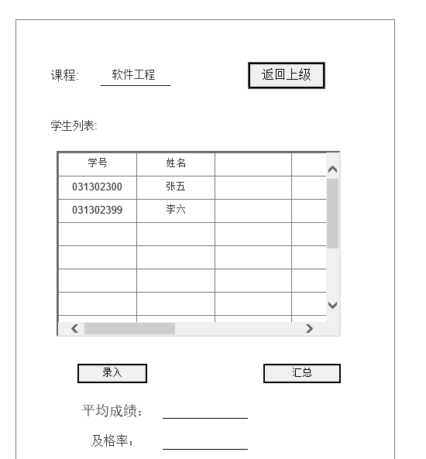

3.5管理员系统
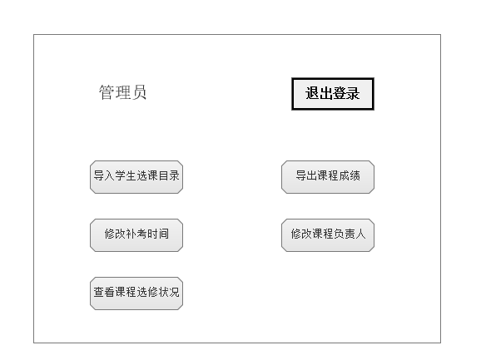3.5.1导入学生选课目录
点击后将从具体数据库导入不同专业学生的不同选课列表，需在学生选课之前提前导入。
3.5.2导出课程成绩
点击之后将该客户端数据库所拥有的课程成绩数据导出到指定路径，可导出成excel文件。
3.5.3修改补考时间
点击之后会进入课程列表界面，课程列表包括课程名、补考时间和修改的时间，可选择某一课程进行补考时间的修改
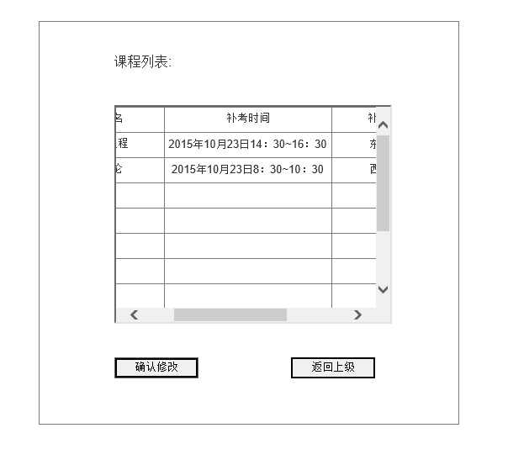3.5.4修改课程负责人
点击之后会进入课程列表界面，列表包括课程名、对应的教师和修改的教师，可选择某一课程进行教师负责人的修改。
3.5.5查看课程选修状况
点击之后会进入课程列表界面，列表显示课程名、对应的学生选修人数和最大可选人数，点击相应课程名会进入课程介绍界面，包括学生的评论系统，拥有删除某一条评论的权限

3.6系统维护
3.6.1 数据字典维护

4非功能性需求
4.1性能需求
- 客户端一般响应时间（除成绩统计，数据导入导出）不超过一秒。
- 支持整个学院学生信息、学院选课安排、教师信息的一次性导入，时间不超过500秒。
- 支持不少于5000名用户的并发使用，并保证性能不受影响。
4.2安全性需求
- 权限控制
根据不同的用户角色，设置相应的权限，不符合身份的角色无法使用某些功能，比如只有管理员拥有删除学生评论的功能。学生只可查看自己的选课和成绩，教师只可录入自己负责的课程的成绩等等。
- 数据备份
允许用户进行数据的备份和恢复，以弥补数据的破坏和丢失。
- 记录日志
本产品应该能够记录系统运行时所发生的错误，包括本机错误和网络错误。这些错误记录便于查找错误的原因。日志同时记录用户的关键性操作信息。

4.3可用性需求
- 方便操作，操作流程简便
不使用花俏的界面吸引用户，尽量从用户的角度出发，以方便使用本产品。允许用回车键来自动跳转一些确认页面。
- 界面功能介绍清楚，支持没有计算机使用经验或者初次使用本产品的人能轻松上手，无使用方面的烦恼。
- 控制必录入项
能够对必须录入的项目进行控制，如教师必须全部录入完学生的成绩才能进行汇总成绩操作。学生必须确认选完所有的选课才能点击确认选课。
- 操作完成时有统一规范的提示信息
例如修改操作时，系统会显示警示框提醒用户“是否确认修改！！”，之后用户点击确认之后才会完成修改操作。

4.4用户文档
同本软件一起发行的用户文档包括：
- 安装手册：word格式文件
- 用户手册：word格式文件
- 在线帮助：HTML help格式文件，联机式。

4.5其他需求
- 支持多浏览器
- 系统安装便捷
- 易于维护

5外部接口需求
5.1用户接口
本产品采用B/S架构，所有界面均使用web风格。
5.2硬件接口
服务器端建议采用专用服务器
5.3软件接口
无特殊需求
5.4通信接口
无特殊需求

6 验收验证标准
6.1验收验证标准
功能类 | 具体模块 | 功能实现 | 详细描述 | 验收标准
登陆 | 登录模块 | 用户登录 | 填写用户名，密码（密码与注册时填写一致）
登陆 | 登录模块 | 登录出错 | 显示错误窗口，提示用户名或者密码错误
登陆 | 登录模块 | 判断权限并进入用户界面 | 选择不同的角色将进入不同功能的界面
学生 | 个人信息管理 | 初次登录 | 界面显示登录，进入功能界面
学生 | 个人信息管理 | 个人信息修改 | 点击修改界面，重新填入新的信息
学生 | 查课功能 | 查看课程信息 | 点击相关课程进入课程介绍，包括课程评论
学生 | 查课功能 | 评论课程 | 可对课程进行相关评论
学生 | 选课功能 | 开始选课 | 选自己的课程并保存后确定选课
学生 | 选课功能 | 修改与退选 | 进入选课界面，进行相应操作
教师 | 个人信息管理 | 个人信息修改 | 进入个人信息展示界面，或进行修改
教师 | 查课功能 | 查看负责课程 | 进入选课界面，查看负责课程和选修的学生列表
教师 | 成绩录入功能 | 成绩录入 | 进入选课学生列表，并进行成绩录入
管理员 | 管理功能 | 导入学生选课目录 | 需在学生选课之前进行学生课表目录的录入
管理员 | 管理功能 | 导出课程成绩 | 将课程界面的该学期学生所修课程成绩进行输出
管理员 | 管理功能 | 修改补考时间 | 进入课程管理界面，修改相应信息
管理员 | 管理功能 | 修改课程负责人 | 进入课程管理界面，修改相应信息
管理员 | 管理功能 | 查看课程选修状况 | 进入课程管理界面，修改相应信息

